Betekenissen kast beleg kern 3:

Beleg: Dat is wat je op je brood doet.

Zoetig beleg: is beleg voor op je brood. In zoetig beleg zit suiker. Bijvoorbeeld hagelslag of pindakaas.

Hartig beleg: is beleg voor op je brood. Hartig beleg smaakt zout. Bijvoorbeeld kaas en worst.
het beleg

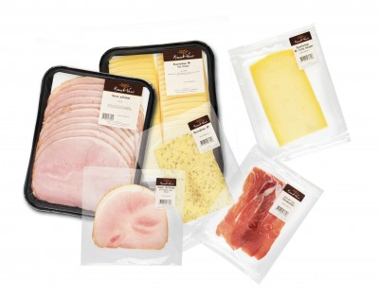
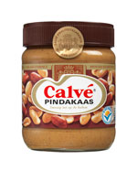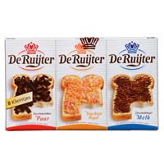
hartig beleg
zoetig beleg

